# **MO ČRS SOLNICE**

# **Pořádá pro členy MO Solnice v sobotu 25.05.**

# **Rybářské závody**

# **ZÁMECKÝ PARK KVASINY**

# **STARTOVNÉ: člen MO Solnice – 100Kč,**

# Od 5:30hod. do 6:00hod. - losování míst.

# Od 6:00hod. do 12:00hod. lovení. Přestávka: od 9:00hod. do 9:30hod.

# PRAVIDLA: Loví se na jeden prut, s jedním návazcem.Lov na červa povolen

# MĚŘENÍ: kapr, lín, pstruh, štika – 1cm = 1bod,

Ostatní – hrouzek, plotice, karas – 1 kus = 10 bodů

# Občerstvení během závodů zajištěno. Pro soutěžící jsou tradičně připraveny hodnotné ceny.

-------------------------------------------------------------------------------------------------------------------------------------------------------

# **MO ČRS SOLNICE**

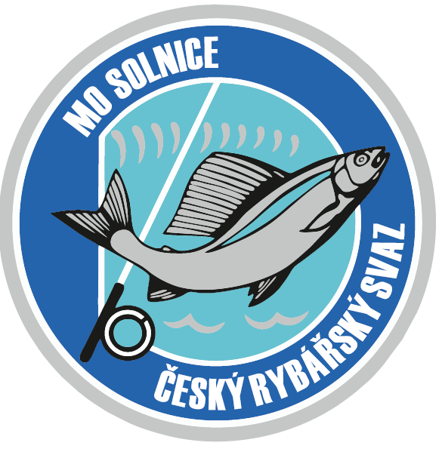



# **Pořádá v neděli 26.05.**

# **Rybářské závody pro děti**

# **ZÁMECKÝ PARK KVASINY**

# Od 6:30hod. do 7:00hod. losování míst.

# Od 7:00hod. do 11:00hod. lovení. Přestávka od 9:00hod do 9:30hod.

# PRAVIDLA: Loví se na jeden prut, s jedním návazcem. Lov na červa povolen.

# Vnadění povoleno během závodů. *STARTOVNÉ:* ***Zdarma.***

# MĚŘENÍ: kapr, lín, pstruh, štika – 1cm = 1bod,

Ostatní – hrouzek, plotice, karas – 1 kus = 10 bodů

# Občerstvení během závodů zajištěno. Pro soutěžící jsou tradičně připraveny hodnotné ceny.

*Výbor MO ČRS SOLNICE*